2017年全国普通高考押题冲刺卷
文科综合
第Ⅰ卷
本卷共35个小题，每小题4分，共140分。在每小题给出的四个选项中，只有一项是符合题目要求的。
下图为我国季风区某山地不同海拔、不同坡向某森林植被分布百分比图。据此回答1～3题。
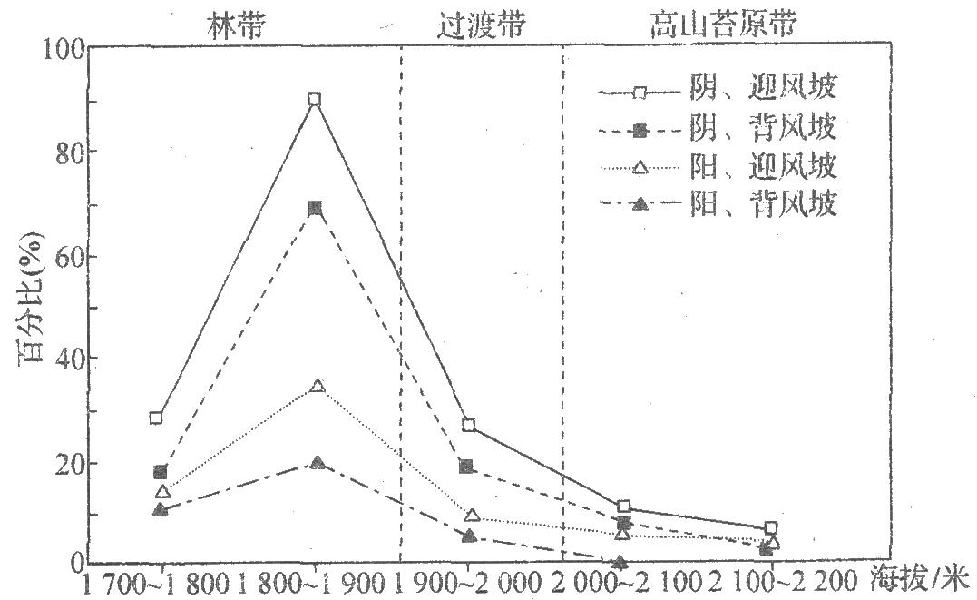
1． 该山地自然带垂直带谱中此森林集中分布的海拔最可能是 ( )
A．1800～1900米 B．1900～2000米
C．2000～2100米 D．2100～2200米
2． 该森林植被的生长习性是 ( )
A．喜光、喜湿 B．喜阴、喜湿
C．好热、耐旱 D．耐寒、好旱
3． 调查发现，近年来高山苔原带中该森林植被增长趋势明显，其主要原因是 ( )
A．光照增强 B．水土流失加重
C．气候变暖 D．降水减少
《巴黎协定》是2015年12月12日在巴黎气候变化大会上通过，2016年4月22日在纽约签署并于2016年11月4日正式生效的气候变化协定。协定指出，各方将加强对气候变化威胁的全球应对，把全球平均气温较工业化前水平升高控制在2℃以内。下图为自然界碳、水循环示意图。读图，回答4～6题。
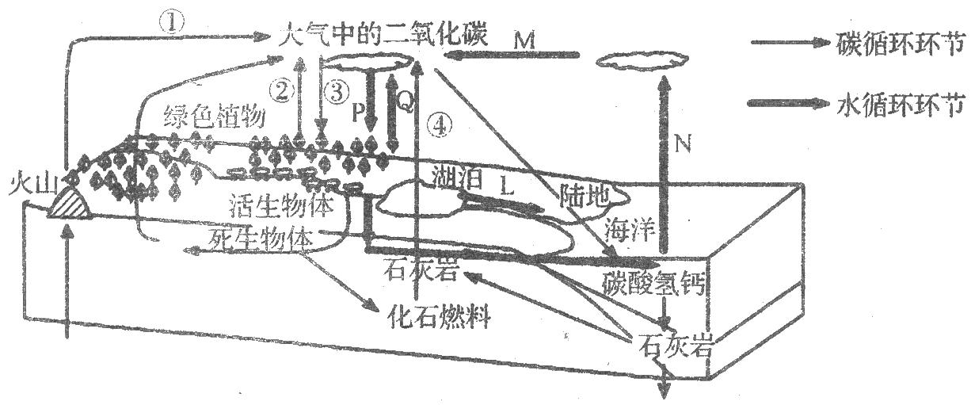
4． 要把全球平均气温较工业化前水平升高控制在2℃以内，目前要控制的关键环节是
( )
A．① B．② C．③ D．④
5． 若大气中二氧化碳浓度增加，则 ( )
A．太阳活动对地球的影响减弱 B．大气对地面辐射的吸收增强
C．喀斯特地貌的侵蚀作用变缓 D．亚寒带针叶林向较低纬扩展
6． 关于图中水循环的叙述，正确的是 ( )
A．水循环促使了火山和活生物体的形成
B．湖泊的存在减少了该地区水循环总量
C．植树造林可以减少环节P和Q的水量
D．修建水库调节环节L的水量季节变化
“睡城”主要指的是大城市周边的大型社区或居民点，这些人口相对集中的区域虽大量入住，但也只是局限于晚上回家睡觉，白天开车或乘车往市中心上班。读图，回答7～9题。
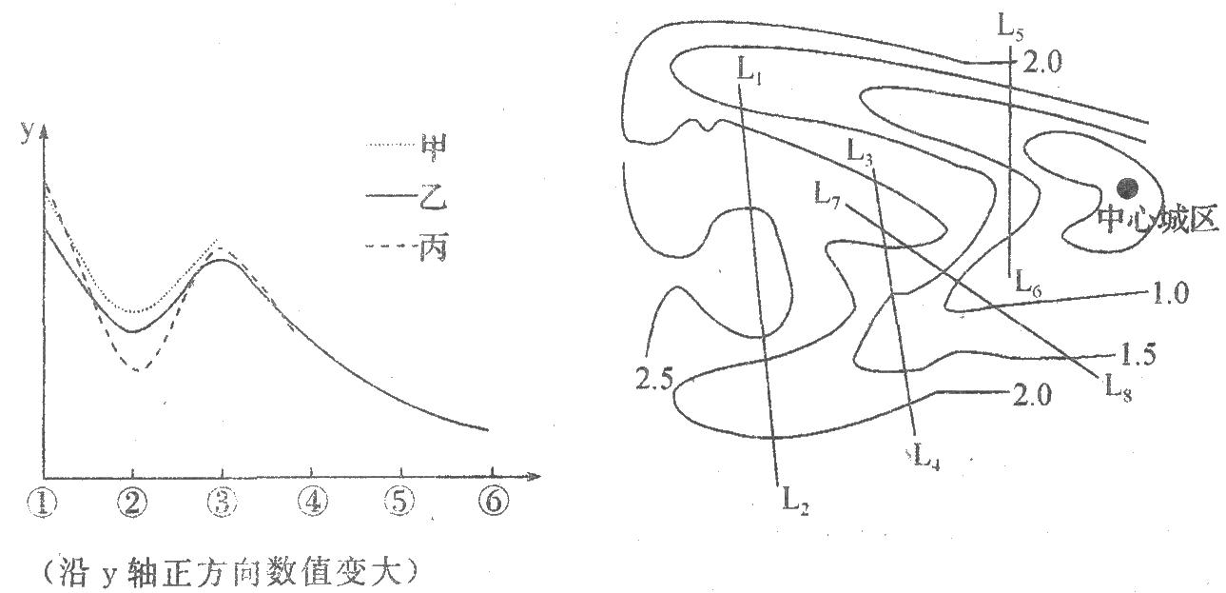
7． 和“睡城”的形成关系最小的是 ( )
A．房价较低 B．就业机会较少 C．交通便捷 D．购物方便
8． 若左图中①～⑥表示不同等级的商品，y表示人均购买商品频率（次／年），甲乙丙表示三个中心地。则三个中心地等级由高到低依次为 ( )
A．甲乙丙 B．乙丙甲 C．甲丙乙 D．丙甲乙
9． 若左图中y表示地价的变化情况，①为研究起点，⑥为研究终点。右图为到达中心城区的交通等时线分布图（单位：小时），仅考虑图中因素，与左图中丙线的起伏变化最为吻合的研究路径为 ( )
A．L₁→L₂ B．L₃→L₄ C．L₅→L₆ D．L₇→L₈
2016年政府工作报告，强调优化区域发展格局，落实京津冀协同发展规划纲要。纲要指出，推动京津冀协同发展是一个重大国家战略，核心是有序疏解北京非首都功能，要在京津冀交通一体化、生态环境保护、产业升级转移等重点领域率先取得突破。读图，回答10～11题。
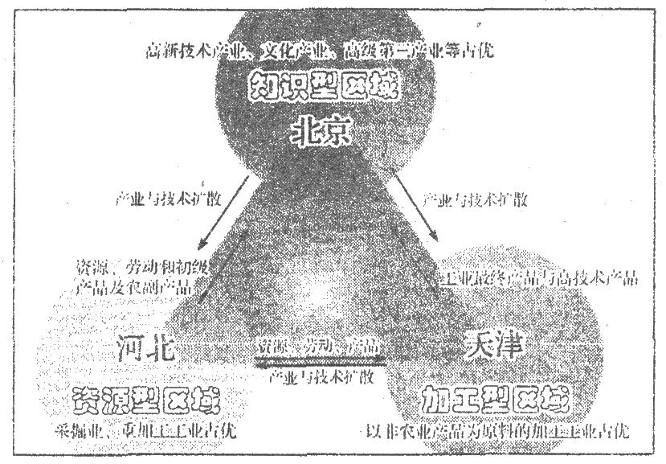
10．关于京津冀协同发展规划纲要出台的背景叙述正确的是 ( )
①是区域发展内在需要 ②是国家战略发展的需要
③是生态环境“倒逼”的结果 ④是缓解国际金融危机的根本措施
A．②③④ B．①②③ C．①③④ D．①②③④
11．下列措施有利于京津冀协同发展的是 ( )
①北京为河北提供丰富的资源、先进的技术
②天津向北京转移高技术产业，向河北转移劳动密集型产业
③河北利用资源、劳动力优势，发展农副产品和资源型产业
④北京发展成以高技术产业、文化产业为主的知识型区域
A．①② B．③④ C．②③ D．①④
12．小时候的“味道”是不少人难以抹去的记忆。老王在郊区租地原生态种植“老口味”胡萝卜，由于味道纯正受到广泛欢迎。和一般胡萝卜相比，“老口味”胡萝卜虽然产量要低30%，但市场售价要高出1倍。如果不考虑其他因素，老王的收益会 ( )
A．多40% B．约少30% C．约多30% D．多70%
13．我国从2007年起在东北地区实行玉米临时收储政策。由于收储价格上调，农民种植积极性高涨，玉米连年增产，导致库存巨大。2016年3月，国家发改委等部门联合宣布，东北三省和内蒙古自治区将玉米临时收储政策调整为“市场化收购”+“补贴”的新机制。假定其他条件不变，下图中（P₁为政策调整前价格，P₂为政策调整后价格）能正确反映政策调整后东北地区玉米价格变动的是 ( )
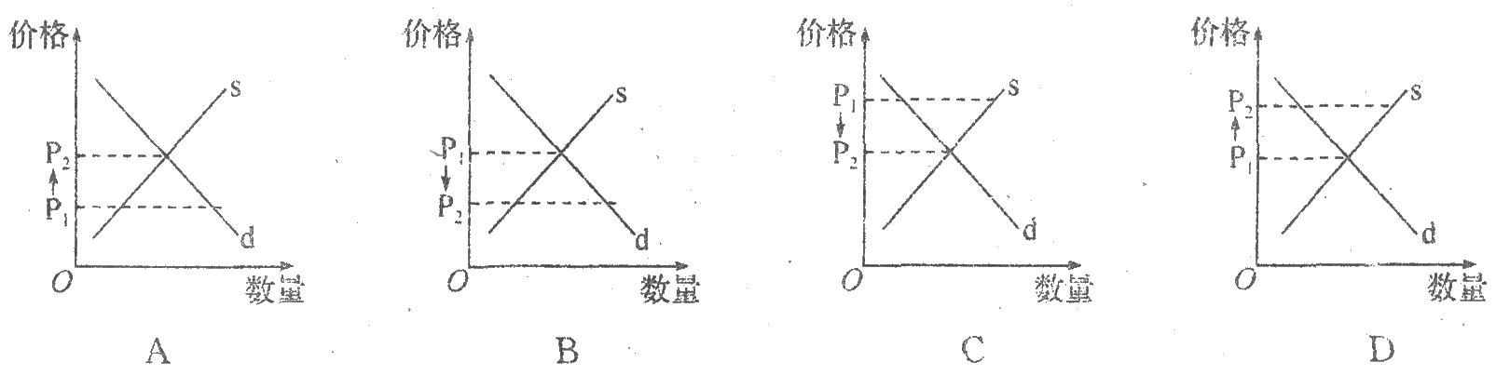
14．如果你现在上网，网站往往能够根据你的浏览记录，跳出你所需要的广告信息。大数据的这一具体应用能产生可观的经济效益，其传导路径是 ( )
A．了解市场信息→使用最新科技→产销全都数据化→增强市场竞争力
B．了解市场信息→定位消费需求→优化产品结构→实现适销对路
C．把握市场动向→调节生产规模→降低产品价格→提高市场占有率
D．把握市场动向→控制生产成本→降低产品价值量→增加销售总收入
15．“相机调控”是为应对持续加大的经济下行压力，在区间调控的基础上，政府根据市场情况和各项调节措施的特点，灵活机动地决定和选择当前究竟应采取哪一种或哪几种政策措施，注重“预调、微调”。下列符合“相机调控”这一政策取向的举措是 ( )
①保持适度流动性．优化信贷结构 ②增加财政结余款，壮大财政实力
③实行结构性减税，稳增长、调结构 ④提高存贷款利率，加速货币回笼
A．①② B．①③ C．②③ D．③④
16．英国诗人柯尔律治关于民主有过这样一句论述：“民主是在静脉和动脉中循环的健康血液，肌体的正常功能靠它维持，但它决不应出轨，就像血不能流出脉管一样。” 这对我国当前发展社会主义民主的启示是 ( )
①坚持民主基础上的集中和集中指导下的民主相结合
②扩大公民政治权利，保障公民知情权、参与权、表达权和监督权
③坚持党的领导、人民当家作主和依法治国的有机统一
④强化国家专政职能，限制公民民主参与的权利和自由
A．①③ B．①② C．②④ D．③④
17．伴随着“十三五”规划落地，“健康中国”正式升级为国家战略。国务院出台《关于整合城乡居民基本医疗保险制度的意见》，明确提出整合城镇居民基本医疗保险和新型农村合作医疗两项制度，建立统一的城乡居民基本医疗保险制度。建立这一制度是 ( )
①政府履行经济职能，提高生产力水平和人民生活水平的表现
②政府加强社会建设，加快健全基本公共服务体系的现实要求
③扩大公民政治权利，确保公民的生命健康权得以实现的途径
④完善社会保障制度，使人民的利益得到日益充分实现的举措
A．①② B．①③ C．②④ D．③④
18．面对纷繁复杂的国际形势，中国调整了外交布局。这个新布局反映的是“围棋思维”，重大局，谋长远，不计较“一城一池”的得失。在对外交往中注重大国战略稳定、周边政治统合、对发展中国家重义轻利、多边舞台优化提升，都表明了中国更加重视战略谋篇布局。下列正确反映这一战略的外交话动有 ( )
①坚持“新型义利观”，携手发展中国家构建命运共同体
②多予少取，化解利益分歧，运筹中美、中俄、中欧等新型大国关系
③谋求利益共识，构建周边伙伴关系以应对全球性挑战和第三方威胁
④在和平共处五项原则基础上同所有国家发展友好合作关系
A．①③ B．①④ C．②④ D．③④
19．亲友之间相互馈赠红包、寄予祝福是中国春节的传统习俗。可2016年，这一习俗却在电子商务发展的推动下悄然发生着变化——由腾讯公司和阿里集团等几大互联网公司主导的“抢红包”热潮席卷全国。这场全民参与的网络“红包暴雨”让传统红包黯然失色，也让春节年俗散发日渐浓郁的现代气息。这表明 ( )
①互联网改变了传统文化的基本特征
②传统文化的影响深远持久
③新兴媒体在文化交流中发挥着重要作用
④科技应用为传统文化注入新的时代元素
A．①② B．②③ C．②④ D．③④
20．我国古代青花瓷绘画装饰清秀素雅，各个时期均有鲜明的时代特征。其中，元青花绘画精美生动，其纹样既带有一些西亚美术的装饰形式，又带有浓厚的中国民间图案的面貌，布局繁密，风格华丽，与当时织金锦的图案和效果极为相似。元青花的特点表明
( )
①事物之间联系的客观性制约着人的主观能动性的发挥
②任何事物的存在和发展都离不开特定的历史条件
③矛盾的特殊性构成了一事物区别于他事物的特殊本质
④实践活动的社会历史性决定着认识活动的无限性
A．①② B．③④ C．②④ D．②③
21．团队发展，各要素有长有短是常态。目前，短板理论的逆命题——长板理论在各界引起广泛关注。观察下图，长板理论告诉我们 ( )
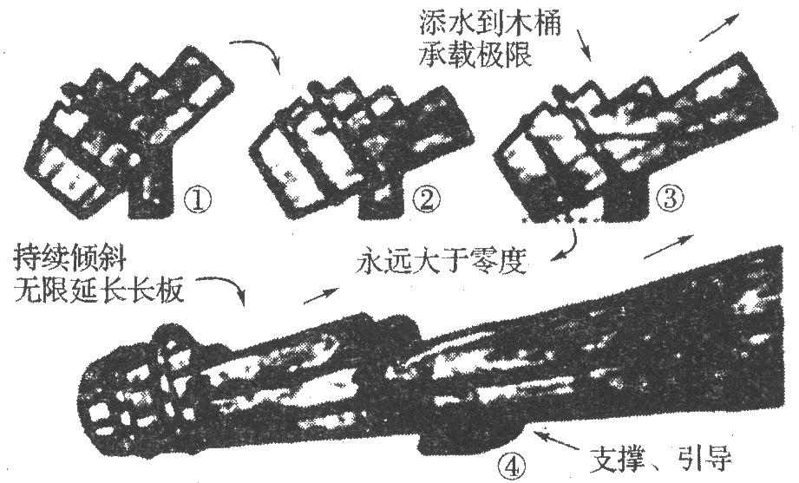
①规律总是能被人们认识、利用和创造的
②矛盾双方一方的存在以另一方的存在为前提
③要强化团队核心竞争力，突出长板优势
④思维方式的变化归根到底是由人的实践方式决定的
A．①② B．②③ C．③④ D．②④
22．2016年3月5日，李克强总理在政府工作报告中说：“健全激励机制和容错纠错机制，给改革创新者撑腰鼓劲，让广大干部愿干事、敢干事、能干成事。”人非圣贤，孰能无过？健全激励机制和容错纠错机制意义重大。要让“容错”成为改革创新的“护身符”与“发动机”，我们应该有的哲学思考是 ( )
①坚持两点论，既要鼓励改革创新又要敢于包容各种错误
②把握矛盾的对立统一，要在“容错”过程中及时“纠错”
③坚持共性与个性统一，坚持民主集中，反对拍脑袋决策
④坚持具体问题具体分析，要明确“容错”的界限、级别和对象
A．②④ B．③④ C．①③ D．①②
23．人民法院推行“立案登记制”取代“立案审查制”以来，公民诉讼权得到了进一步保障，“打官司”变得更加便利。立案登记制改变了过去“信访不信法”的观念，将更多的社会矛盾纳入法治渠道解决，对全面推进依法治国意义重大。由此可见 ( )
①生产力与生产关系的矛盾运动推动着立案登记制的改革
②当上层建筑为先进的经济基础服务时就会推动社会的进步
③立案登记制度改革的目的是使上层建筑适应经济基础的发展
④立案登记制度改革调整和完善了生产关系，促进了生产力的发展
A．①③ B．②③ C．①④ D．②④
24．“西周政治里有着浓厚的贵族色彩，形成了‘共主’名义下的地方分权体制。”这表明 ( )
A．周天子通过垄断神权以强化王权 B．周天子掌握了高度集中的政治权力
C．西周等级分封制以宗法制为核心 D．西周形成中央垂直管理地方的制度
25．有学者指出，秦朝虽然短命而亡，但在中国历史上留下了深刻而持久的印记。“深刻而持久的印记”主要指其 ( )
A．消灭六国 B．制度创新 C．修筑长城 D．严刑峻法
26．历史图片被称为“凝固的历史”，关于下列图片信息解读正确的是 ( )
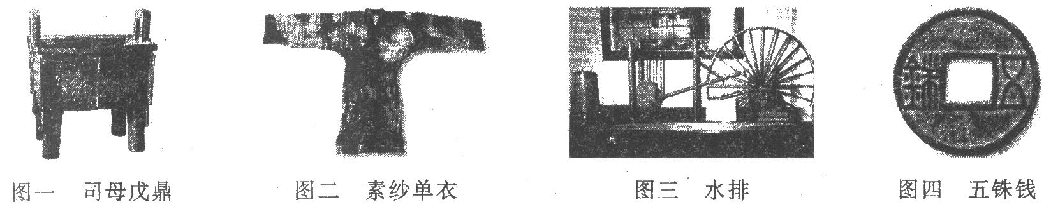
A．图一反映了西周时期青铜铸造的高超工艺
B．图二可作为汉代丝织业高超工艺的实物证据
C．图三反映了东汉时期地方政府对水利灌溉的重视
D．图四是西汉海昏侯发行的五铢钱
27．陆九渊说：“学苟知本，六经皆我注脚。”他认为做学问假如想求得根本，就不要拘泥于对古代经书的追根究底。这说明陆九渊 ( )
A．强调自身的修习与领悟 B．反对儒家思想对人的束缚
C．主张自由阐释儒家经典 D．否定了“六经”的权威地位
28．梁启超说：“昨日就专制，而今日已共和，如两船相接触，而绝无一楔子以行其间，则其冲突之程度，必极猛烈。”梁启超意在说明 ( )
A．共和体制不符合国情 B．政体变革需要过渡期
C．应推行君主立宪政体 D．应以革命推翻清政府
29．下表为鸦片战争初期中国的茶、丝出口量，反映了 ( )
时间 | 战前年平均 | 1845年 | 1851年 | 1853年
茶（万磅） | 5000 | 8019 | 9919 | 10122
丝（包） | 5000 | 13220 | 23040 | 62896
A．对外贸易稳居出超地位 B．国内税收政策逐渐宽松
C．封建自然经济逐步解体 D．传统手工业制品质量高且成本低
30．“辛亥革命后，某人翻译一本书名叫《平民政治》，但现在却准备易名为《共和政治》后再出版。《国粹学报》过去一段时间销路不畅，但最近改名《共和杂志》，重新变得抢手。”这反映了当时中国 ( )
A．共和观念风行 B．帝制基础尽除
C．传统文化皆废 D．民权高度发达
31．美国驻联合国首席代表布什在中国代表团第一次进入联合国大楼的欢迎大会上说：“你们来我是反对的，但是你们来了，我表示欢迎。”这表明 ( )
A．中国开展以联合国为中心的多边外交 B．中美关系逐渐缓和
C．不结盟运动兴起 D．美国放弃世界霸权政策
32．古罗马法中关于“排放雨水之诉”规定：除非邻人之建筑物将倾等原因，邻人不应因单方利益而改变雨水的自然流道。这一规定 ( )
A．强调遵循自然规律 B．具有环境保护意识
C．通过立法防灾治灾 D．注重保护私人利益
33．伏尔泰在《萨帕塔的疑问》中写了这样一则故事：萨帕塔是一位牧师候选人，他天真地问：“我们如何进一步证明被我们烧死的成千上万的犹太人四千年来一直是上帝的选民呢？”萨帕塔得不到答复，索性极其单纯地开始布道了。伏尔泰写这则故事的主要意图在于 ( )
A．说明犹太人低人一等已成共识 B．表明宗教不是理想的信仰追求
C．体现萨帕塔对宗教盲从与崇信 D．批判天主教会的极端虚伪和无耻
34．有观点认为：英国革命突出了自由而忽略了平等，法国革命突出了平等却忽略了自由， 而美国的经验则显示了把这两个价值中和、结合起来的重要性。这主要体现在 ( )
A．实行代议制民主 B．原则民主和程序民主的并重
C．主权在民的原则 D．两党“和平竞争、轮流坐庄”
35．1945—1948年间，英国颁布和实施了《煤炭工业国有化法》《国民保险法》和《国民救济法》等一系列法案。这反映英国 ( )
A．优先发展煤炭工业 B．建立社会福利制度
C．重视提高国有化程度 D．加强政府对经济的干预

第Ⅱ卷
本卷包括必考题和选考题两部分。第36题至第41题为必考题，每个试题考生都必须作答。第42题至第46题为选考题，考生根据要求作答。
36．（24分）阅读图文材料，完成下列要求。
材料一 下图为中国某区域图，图中A县适宜毛杜鹃等许多花卉生长，特别是桂花种植已有百年历史。早在20世纪80年代末，该县就开始发展花卉产业，近年来花卉种植面积不断增加，并提出“打造乡土特色花卉基地”的区域规划目标。图中虚线为我国规划建设的沿海高速铁路在本区的分布。
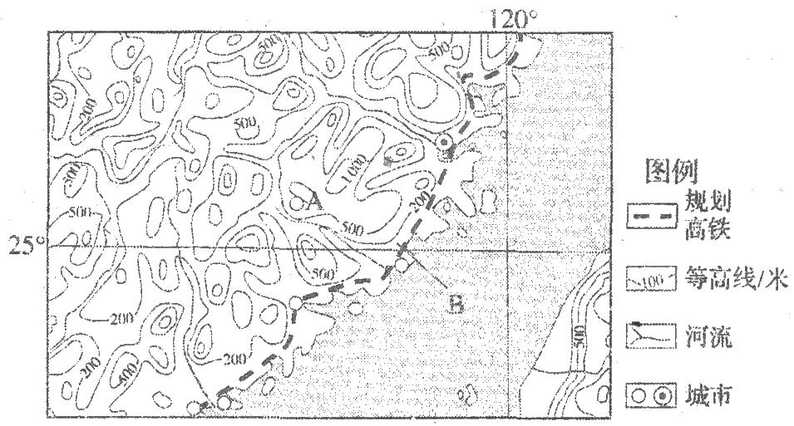
材料二 上图中B地属福建省惠安县，惠安女（见下图）是一个特殊的族群，她们以奇特的服饰，奇异的婚俗闻名海内外。人们把她们的花头巾、短上衣、银腰带、大筒裤，戏称为“封建头，节约衫，民主肚，浪费裤”。惠安男人长期在外捕鱼、打工，女人在家从事副业和农业，惠安女奇特服饰是千百年来劳动的结果。
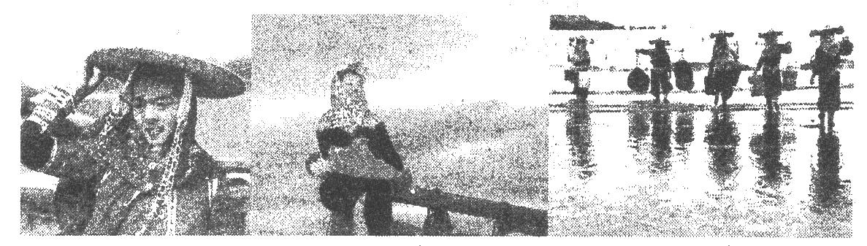
(1)A地气候素有“万紫千红花不谢，冬暖夏凉四时春”的美誉，试分析形成这种现象的主要原因。（8分）

(2)分析A县打造花卉生产基地的主要优势条件。（10分）
(3)阅读材料二，从劳动的角度结合当地的地理环境，回答惠安女“封建头，节约衫，民主肚，浪费裤”服饰特点的好处。（6分）

37．（22分）阅读材料，回答下列问题。
材料一 贝加尔湖是世界上最深（最深处1637米）和蓄水量最大的淡水湖，冬季平均气温可达零下38℃，冰层厚达1米，湖面全面封冻至一月份。每年大约会发生2000次地震，地壳断裂处不断有新的热矿泉产生。
材料二 蒙古国曾提出“北水南调”，设想从贝加尔湖引水并修建大坝，寻求与中国合作，将水引至蒙古及中国华北地区。下图为蒙古国年等降水量线分布图。
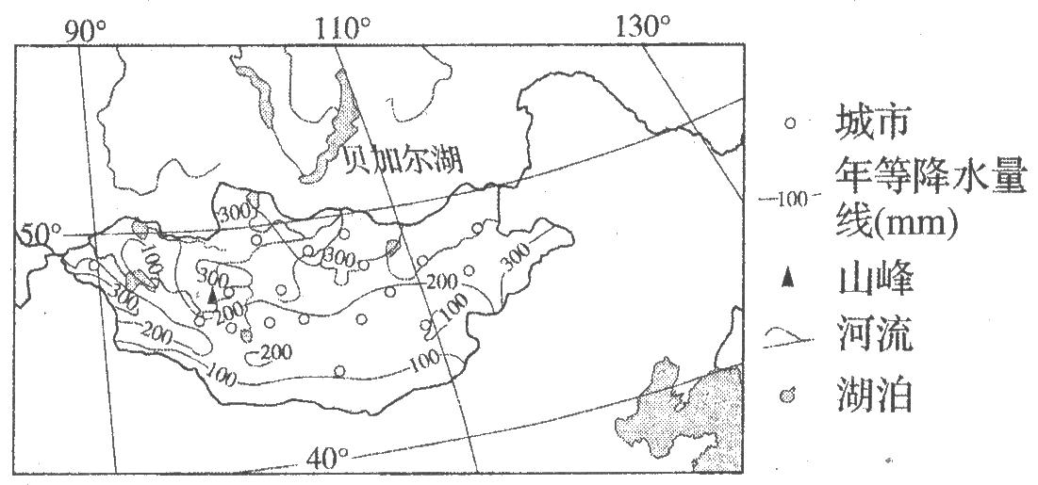
(1)指出蒙古国水资源空间分布特点并说出判断依据。（10分）

(2)从地理区位和开发条件角度，阐述从贝加尔湖引水至华北的主要局限性。（12分）

38.（26分）阅读材料，完成下列要求。
材料一 T市市委将“深化本市国资国企改革专题调研”作为市委常委会6个重点课题之一，组成调研组围绕“完善分类监管、长效激励约束、国资流动平台”等进行深入调研。针对调研中发现的问题，T市市委在认真听取人大、政协、企业集团和专家学者意见建议的基础上，形成了《关于进一步深化T市国资国企改革的意见（草案）》，提出推动国有资本在优势资源综合开发利用、战略新兴产业发展、先进装备制造业、金融服务及基础设施建设等关键领域争优势产业集中发展；支持有条件的企业开展境外投资和跨国经营，提升国际化经营水平……
材料二 该市某国有企业积极引入战略投资者，优化企业股权结构，由多元股东依法市场化治理公司；深化企业内部“三能”改革，即管理人员能上能下、员工能进能出、收入能增能减，建立与市场相适应的经营机制；实行企业技术和管理骨干持股，形成资本所有者和劳动者利益共同体……一系列改革措施的出台，促进了企业的快速发展。
(1)结合材料一，运用《政治生活》知识，说明T市市委在深化国资国企改革中为什么要组织调研，认真听取人大、政协和社会各界的意见建议。（12分）

(2)简要分析材料一中该市促进国资国企改革发展所采取的举措有何经济意义，并结合材料二，运用《经济生活》知识，概括该企业的成功经验。（14分）

39．（26分）阅读材料，完成下列要求。
在中国古代璀璨的文明里，小到器物，大到建筑，在一代代匠人的手中诞生过无数巧夺天工的艺术珍品。中国古典园林因其独特的造园艺术被西方国家所推崇。目前，已有40多座苏州园林先后落户30个国家及地区，漂洋过海传播中国魅力。
“异地落户”的苏州园林，水榭、亭台、拱桥、漏窗等传统江南园林建筑元素应有尽有，布局精巧，韵味独特，亭台楼榭，绿树掩映，处处透出大自然的情趣。同时，中国园林在建设过程中注重融入当地文化元素，采用全钢结构，引入纳米、碳纤维等多种技术提升中国园林的技术含量。中国工匠秉持“传统与现代、中国与外国、人工与自然和谐共处”的理念，使二者相得益彰，打造了一个个园林精品，受到越来越多海外人士的青睐。
(1)结合材料，运用“对立统一”的观点，分析中国工匠在园林建设过程中秉持“传统与现代、中国与外国、人工与自然和谐共处”的理念的正确性。（12分）

(2)结合材料和所学《文化生活》知识，说说“异地落户”的苏州园林何以受到越来越多海外人士的青睐。（10分）

(3)中国制造走出国门离不开工匠的精湛技艺，请就我国如何造就更多的优秀工匠提出两条建议。（4分）

40．（25分）阅读下列材料，回答问题。
材料一 法国学者谢和耐认为，公元前4世纪中叶的秦国在政治上出现了“革命”性变化。该变化的影响在东亚史上占有重要地位，足可以与古希腊城邦政治的出现相比拟。中国与古希腊一样，贵族社会危机终于导致贵族制度的“民主化”。农民上升为“武士”，摆脱贵族大家族控制，取得了爵位，亦即将贵族的旧等级移置于中央集权国家的新环境之中。
材料二 “民主”一词古已有之。在先秦文献中的含义是“民之主”，即最高统治者。Democracy一词传入中国后，被译为“民主”。民主在近代具有多种含义。据统计，1864年至1914年间，民主的各种含义和使用数量如下：
含义  时段 | 人民权利 | 与专制君主制相反的制度 | 民选领袖 | 君主
1864—1894年 | 12 | 323 | 7 | 5
1895—1900年 | 149 | 640 | 102 | 7
1901—1908年 | 391 | 1210 | 39 | 0
1909—1914年 | 76 | 490 | 16 | 0
1864—1914年间，“民主”一词使用数量的统计
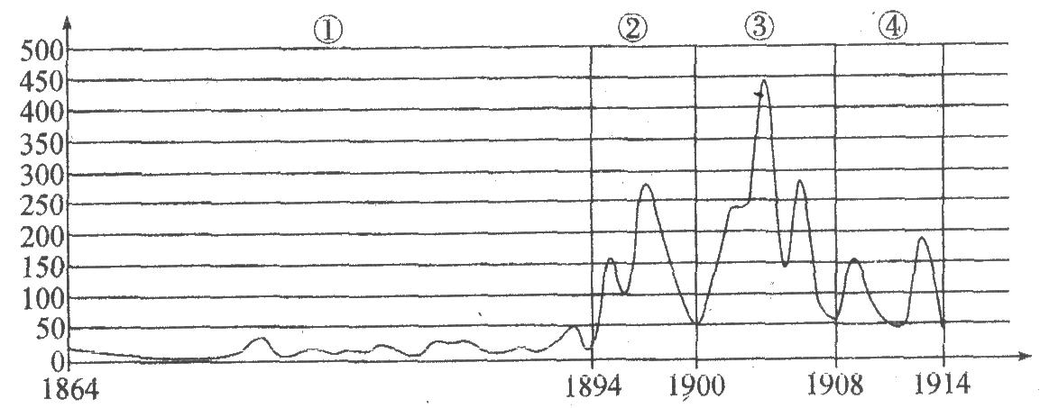
(1)依据材料一，指出“革命”的含义，并结合所学说明秦国与古希腊变化的相似之处。（11分）

(2)阅读材料二，以中国近代民主观念的发展变化为视角，结合所学知识，对材料蕴含的历史信息进行解读。（要求：提取信息充分；总结和归纳准确、完整；解释和分析逻辑清晰。）（14分）

41．（12分）阅读材料，完成下列要求。
有学者在研究经济全球化时，创立了以下公式：
经济全球化=科技进步×（市场经济+自由贸易）
这一公式表明，科技进步有乘法效应，它能放大影响国际经济的诸要素。
运用世界近现代史的史实，对上述公式进行探究。（说明：可以就自由贸易与公式中一个或多个要素之间的关系进行论证；也可以对公式进行修改、补充、否定或提出新公式，并加以论述。要求：观点明确、史论结合、史实准确。）

请考生在第42、43两道地理题中任选一题作答，如果多做，则按所做的第一题计分。并用2B铅笔在答题卡上把所选题目的题号涂黑。
42．（10分）旅游地理
我国南方某市的旅游规划图。
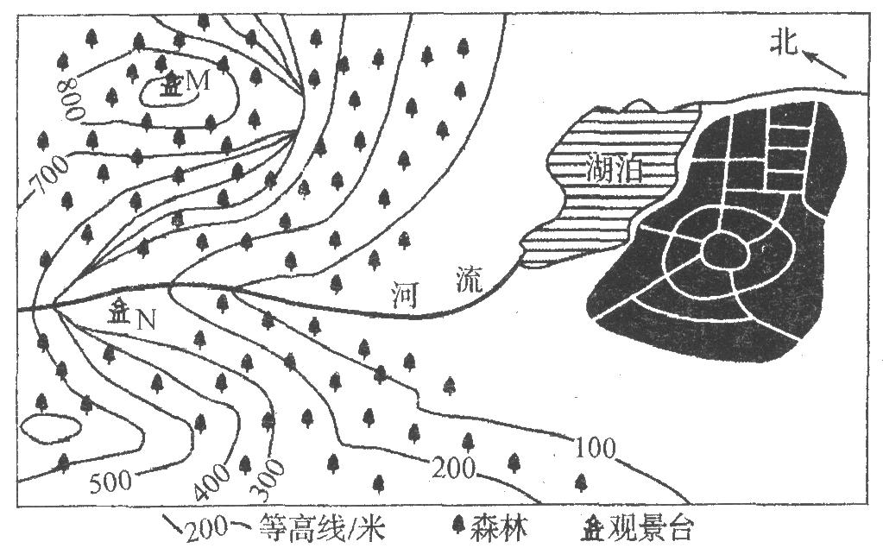
(1)列举适合当地山区开发的旅游项目。（至少两项）（4分）

(2)分别说出在M、N两地设置观景台的依据。（6分）

43.（10分）环境保护
目前，我国城市垃圾处理方式比较落后，大多数垃圾只进行简易填埋处理；这种方法实际上是在自然条件下，利用坑、塘、洼地将垃圾集中堆置在一起，不加掩盖，未经科学处理的填埋方法。下表为世界部分国家垃圾处理方式的比较表。
国家 | 填埋(%) | 堆肥(%) | 焚烧(%) | 回收(%)
美国 | 63 | 8 | 10 | 19
德国 | 46 | 2 | 36 | 16
西班牙 | 64 | 17 | 6 | 13
中国 | 70 | 20 | 5 | 5
(1)据表中信息，比较我国与美国等发达国家在垃圾处理上的异同。（6分）

(2)指出简易填埋垃圾的主要危害。（4分）

请考生在第44、45、46三道历史题中任选一题作答，如果多做，则按所做的第一题计分。并用2B铅笔在答题卡上把所选题目的题号涂黑。
44．（15分）历史上重大改革回眸
材料一 同治中兴是指清朝统治者在同治年间（1862—1875年）的所谓“武功” “文治’’。这一时期中国文士集团认为“文以载道，六经皆栽道之文也。故言文者，必权舆于经”，由于传统的价值标准的影响，忠君的士大夫在任何特定时期都不得不满足于清帝所给的回旋余地。经世派中人物，凡是不能适应地主阶级在所谓“治世”的新需要的，或是在适应地主阶级在所谓“治世”的新需要中反应迟缓的，往往被罢官以去，不再叙用，或者是屡罢屡用，沉浮宦海。因此，官场中的领导者们奉行中庸之道，对内妥协，对外防守。
——摘编自郭文菁《同治中兴与明治维新的领导集团比较（1862—1875年）》
材料二 然而，同治中兴显然只能算是中国历史上一个较低层次的复兴。它虽然暂时制止了衰落，但却未能使清王朝恢复到足以体面地生存在近代世界的水平。它对西方军械、技术和外交的模仿是一种浮于外表的现代化姿态；西方文明中的精华所在——政治体制、社会理论、哲学、艺术和音乐——全然没有触及。从历史的眼光看，它充其量不过是清王朝国运持续衰落中的一缕回光返照而已——犹如“秋老虎”最后的炎热一般。尽管如此，同治中兴却标志了力争恢复旧秩序，并开启一个新秩序的大胆而又相当成功的努力。
——徐中约《中国近代史：1600—2000中国的奋斗》
(1)根据材料并结合所学知识，指出同治年间“武功”“文治”的具体表现。（8分）

(2)根据材料并结合所学知识，运用相关史实分析“同治中兴”的进步性。（7分）

45．（15分）20世纪的战争与和平
材料 回顾人类战争与和平的历史运动，二战使得制约与控制战争的因素上升到主导地位。这就是人们常说的：和平与发展成为当今时代的主流。这是一个划时代的转折。但另一方面，从全球范围来看，局部战争仍然不断，军备竞赛仍然没有停止，核“达摩克利斯之剑”仍然悬挂在人类的头上，变异性的战争暴力（国际恐怖主义等）仍在扩散，作为当代战争重要根源的霸权主义仍在肆虐。人类距离普遍、稳定与持久的和平仍然遥远。我们应该看到，导致战争与维护和平的因素从来都不是单一的。和平与发展，和平与民主，和平与世界的公正平等，都是不可分割的，而恰恰在这些方面，世界仍然存在很多问题。21世纪的世界仍然处在矛盾、斗争和震荡之中。
—摘编自李巨廉《战争与和平历史运动的转折—一个中国学者对第二次世界大战的思考》
(1)虽然“制约与控制战争的因素上升到主导地位”，但“人类距离普遍、稳定与持久的和平仍然遥远”。结合材料分析其原因。（6分）

(2)根据材料分析，当今世界的战争与和平运动发生了怎样的重大转折？联系所学知识，说明当今世界应当追求怎样的和平理念。（9分）

46．（15分）中外历史人物评说
材料 在19世纪60年代至20世纪初，身为中国海关总税务司的英国人赫德，为中国建立了一整套较完备的近代海关业务管理制度，在海关人事行政管理制度上也有创制。
他推行考试录用，不仅保证海关能够选拔到有真才实能的关员，促进各项业务的开展和提高，而且使海关在相当程度上减少了当时中国一般政府机关通行的，仅凭当局显要之推荐、或由亲戚故旧之援引即可安插位置的官场风气。
直到20世纪40年代，南京国民政府之下的文官制度，仅按官阶分为若干等级，并无所谓“职位分类”。而海关人员的编制，既有纵的等级之分，又有横的职类之别。赫德早年把海关职员分为税务、海务两大部门，前者又分内班、外班两系，每一部门、系别内部又划分许多不同的等级。随着时间的推移，职别分类更细、等级划分不断增繁。
实行考绩报告制度，关员升迁奖惩有据有序有期，职位有保障。年终考绩报告有其缺点和弊端，但我们也得承认，从人事管理的角度讲，它有符合科学性的一面。它评价指标具体，落笔有着，比起封建王朝通行的用人少有标准、提拔仅仅依据人际关系的陈规陋习，以评判项目的形式为关员树立起了良性行为模式和考核标准，是历史性进步。
从赫德执政时起，海关关员的高薪待遇多达9项。此外还实行年资加薪制度，一般洋员每2年晋升或加薪一次，（后来）华员每3年晋升或加薪一次。年资越高、等级越高、待遇越好。还在海关实行退休制度，并（在中国）首创推行养老储金制度。
——摘编自文松《关于赫德评价问题》
(1)根据材料并结合所学知识，概括赫德的海关人事行政管理措施并做出简评。（10分）

(2)结合材料，谈谈你对赫德的认识。（5分）

参考答案
1． A 解析：读图可知，海拔1800～1900米处，该山地自然带谱中此森林分布最为集中。
2． B 解析：结合上题可知，该森林植被在海拔1800～1900米处分布最为集中，对应的是阴坡、迎风坡，所以，该森林植被的生长习性是喜阴、喜湿。
3． C 解析：高山苔原带中该森林植被增长趋势明显意味着苔原带气温升高，结合近年来实际，全球气候变暖导致雪线升高，苔原带变暖，适合林木生长。
4． D 解析：根据图中信息分析可知，要实现该目标，必须减少二氧化碳的排放量，①为火山喷发排放，②是动植物腐烂发生的排放，都属于自然排放，对气候的影响较小，③为绿色植物的固碳作用，能够减少二氧化碳的排放，④为化石燃料使用过程中产生的二氧化碳排放，是目前最主要的温室气体排放方式，也是需要控制的关键环节。
5． B 解析：根据图示信息并结合所学知识分析可知，大气中二氧化碳的浓度增加，会导致大气对地面辐射的吸收增强，继而加强其对地面的保温作用，导致地球升温，大气中二氧化碳的浓度与太阳活动对地球的影响无关，酸雨浓度的增加会加剧喀斯特地貌的侵蚀作用；由于气候变暖，亚寒带针叶林会向高纬度地区扩展。
6． D 解析：根据图中信息的分析可知，火山和活生物体的形成属于地球的自然进化，与水循环没有必然的关系，湖泊能够调蓄径流，但不会影响水循环总量。植树造林会减少地表水分的蒸发，增加降水，修建水库能够调节地表径流的季节变化。
7． D 解析：由材料可知，“睡城”主要指的是大城市周边的大型社区或居民点，距离市中心较远，工资水平较中心城区低，房价也较低，但与市中心间的交通便捷。“睡城”的主要功能局限于晚上回家睡觉，因此商业活动较少，购物不方便。
8． B 解析：仔细读图，注意不同商品的销售地差异，从图中可以看出，⑤⑥等级商品只有乙中心地有销售，③④等级商品在乙丙两地销售；①②等级商品在三地均有销售，中心地等级越高，其具备低级中心地所不具备的功能，由此可知三个中心地等级最高的是乙。
9． A 解析：由左图可知，丙线起点①处地价最高，地价降低到研究区域中的最低值，而后再升高，但第二次的高值点低于起点位置，然后再降低；交通等时线中数值越小，说明该区域交通通达性越好，那么地价应该越高，由右图可知L₅→L₆、L₇→L₈都是地价先升高，故排除选项C、D；L₃→L₄线最低值与L₁处的值相等，不符合丙曲线，那么满足丙线的起伏变化条件的只有L₁→L₂线。
10．B 解析：根据图中信息可知，京津冀三地优势互补，京津冀协同发展是区域发展内在需要，也是国家战路发展的需要；区域环境问题严重，是生态环境“倒逼”的结果；协同发展与缓解国际金融危机的关系不大。
11． B 解析：北京经济发达，矿产资源不足，可以给河北提供先进的技术，进行产业转移；天津承接北京的技术扩散，向北京转移的是高技术产品，而不是产业；河北利用资源、劳动力优势，发展成北京的农副产品的供应地，工业以资源型产业为主；北京发展成以高技术产业、文化产业为主的知识型区域，故选B。
12．A 解析：假设胡萝卜原来的产量为w，售价为p，那么，胡萝卜的收入可以表示为w×p。“老口味”胡萝卜产量低30%，则其产量为w×(1－30%)=70%w；售价高1倍，则其售价为2p。因此，“老口味”胡萝卜的收入为70%w×2p=140%wp，收益会多40%。
13．C 解析：实行玉米临时收储政策，收储价格上调，玉米收购价格P₁会高于均衡价格——s线与d线的交叉点；调整玉米临时收储政策后，玉米价格会出现下跌，向均衡价格方向移动，C正确切题。
14．B 解析：借助大数据提供的广告信息，生产经营者能更好地把握市场消费需求， 从而调整产品结构，推出更多适销对路的产品，B正确切题；A“使用最新科技” “产销全 部数据化”、C“降低产品价格”、D“降低产品价值量”与大数据提供的广告信息无关，降低产品价格要通过提高劳动生产率实现，商品价值量由生产该商品的社会必要劳动时间决定，与企业自身降低成本无关。
15．B 解析：经济下行压力加大，需要采取积极的财政、货币政策。②“增加财政结余款”、 ③“提高存贷款利率”属于紧缩的财政、货币政策，是应对经济过热的举措，与题意不符；①③正确切题。
16．A 解析：柯尔律治的名言强调了民主参与的有序性和务实性，民主不能是一盘散沙，流于形式，因此社会主义民主必须坚持民主集中制原则，坚持党的领导，保证民主在法律的范围内有序推进，①③正确切题；题干与扩大公民政治权利无关，②排除；④观点错误。
17．C 解析：建立统一的城乡居民基本医疗保险制度是政府履行社会建设职能的表现，而不是经济职能，①与题意不符，②正确切题；建立统一的城乡居民基本医疗保险制度，有利于保障人民的生命健康权，实现社会公平，但生命健康权不是政治权利，③错误，④正确切题。
18．B 解析：②“化解利益分歧”说法错误，国家之间既有共同利益，也有利益分歧，完全化解利益分歧是不可能的；③构建周边伙伴关系以应对第三方威胁的说法错误；①④正确切题。
19．C 解析：传统文化在世代相传中保留着基本特征，①说法错误；题干未体现不同文化的交流，③与题意不符；春节发红包的习俗延续至今，说明传统文化的影响深远持久，②正确切题；网络“抢红包”体现科技时代传统文化传承方式的变化，④正确切题。
20．D 解析：元青花兼有西亚美术装饰形式和我国民间图案面貌，与当时织金锦的图案和效果相似，表明事物的存在和发展离不开特定的历史条件，②正确切题；元青花图案的特点体现着时代特征，这种特殊性使得它与历史上其他时期的青花瓷相区别，③正确切题；①在材料中无法体现；认识活动的无限性是由事物变化的无限性、人类的无限延续性和实践的发展性决定的，④错误。
21．C 解析：规律不能被创造，①错误；题中漫画长板理论强调要充分发挥特长，没有体现矛盾双方——长板与短板互为前提而存在，②与题意不符；题中漫画启示我们要转变思维方式，在实践中要突出长板优势，③④正确切题。
22．A 解析：健全激励机制和容错纠错机制，让“容错”成为改革创新的“护身符”与“发动机”，告诉我们要把握矛盾的对立统一，在“容错”过程中及时“纠错”，②正确；容错纠错机制不是对一切错误都包容，必须坚持具体问题具体分析，明确“容错”的界限、级别和对象，①错误，④正确；材料未涉及共性与个性的统一，③与题意无关。
23．B 解析：立案登记制改变了过去“信访不信法”的观念，将更多的社会矛盾纳入法治渠道解决，说明当上层建筑为先进的经济基础服务时就会推动社会的进步，②正确切题；立案登记制度改革属于上层建筑的调整，是为了适应经济基础的发展，③符合题意；材料未涉及生产力与生产关系的矛盾运动，排除①④。
24．C 解析：依据材料中的“贵族色彩” “共主” “地方分权体制”等信息反映了西周形成了以宗法制为核心的等级分封制，故选C项；A项符合商王统治的特点；“高度集中的政治权力” “中央垂直管理地方的制度”属于秦朝的政治特征，排除B、D两项。
25．B 解析：材料“但在中国历史上留下了深刻而持久的印记”强调的是秦朝确立专制主义中央集权对后世的意义，即奠定了两千多年封建政治基本格局，B项正确；A、C、D三项虽是秦朝的历史现象，但并不符合题意。
26．B 解析：司母戊鼎是商代的青铜器，故A项错误；素纱单衣是西汉时期的丝织品， 故B项正确；水排是东汉时期发明的鼓风冶铁装置，故C项错误；五铢钱是西汉武帝 发行的钱币，故D项错误。
27．A 解析：材料“六经皆我注脚”，体现了陆九渊“心即理也”的观点，强调内心的作用，故A项正确；陆九渊本身是宋明理学的大家，并不反对儒家思想的束缚，故B项错误；陆九渊意在证明儒家经典的内容与“心”处处相通，并非主张自由解释经典或否定经典的地位，故C、D两项错误。
28．B 解析：材料中，梁启超以两船相撞来比喻推翻专制统治后直接实行共和，并且认为两船中间如果没有楔子，则会产生激烈的冲突，以此来说明专制政体到共和政体的转变需要一个过渡期，故B项正确；梁启超并没有认为共和政体不符合国情，也没有谈及要推行君主立宪政体，故A、C两项不符合题意；梁启超属于维新派，不主张以革命手段推翻清政府，D项说法错误。
29．C 解析：从表格数据分析来看，鸦片战争后我国茶、丝出口不断增加，说明农产品商品化程度在鸦片战争后不断提高，封建自然经济逐步解体，故C项正确；茶、丝出口量的增加并不能代表整体对外贸易处于出超地位，故A项错误；题干数据无法反映当时的国内税收政策，故B项错误；茶、丝是农产品，不是传统手工业制品，故D项错误。
30．A 解析：材料中“《平民政治》……易名为《共和政治》后再出版” “《共和杂志》，重新变得抢手”说明辛亥革命后民主共和观念深入人心，故A项正确；辛亥革命虽然推翻君主专制制度，但帝制基础并没有尽除，故B项错误；儒家文化一直影响着近代社会，故C项错误；民权在辛亥革命后只为上层所有，对普通民众影响较小，故D项错误。
31．B 解析：根据所学知识，可知“中国代表团第一次进入联合国大楼”与1971年中国重返联合国有关。中国开展以联合国为中心的多边外交是在改革开放新时期，不结盟运动兴起是在1961年，时间不符，故A、C项错误；“你们来我是反对的”表明中美矛盾和分歧仍然存在，“但是你们来了，我表示欢迎”表明中美关系有所缓和，故B项正确；美国改善中美关系的根本出发点是为了维护其霸权地位，而非放弃世界霸权政策，故D项错误。
32．D 解析：古罗马法注重保护私有财产，“邻人不应因单方利益而改变雨水的自然流道”实际上是强调不得损害他人利益，故D项正确；A、B、C三项在题干中无从体现。
33．D 解析：“犹太人低人一等已成共识”材料无从体现，故A项错误；“宗教不是理想的信仰追求”与材料无关，故B项错误；“体现萨帕塔对宗教盲从与崇信”并不是伏尔泰的真正意图，故C项错误；伏尔泰是启蒙运动的代表人物，启蒙运动批判天主教会和封建王权，故D项正确。
34．B 解析：材料观点认为，英国和法国的近代民主革命各有不足，英国资产阶级民主革命注重民主中的原则（自由）但对保障民主实现的法律程序注重不够，法国资产阶级革命正好与英国相反，而美国在政治民主建设中做到了两者并重，即原则民主和程序民主都一样重视，故B项符合题意；A项只讲到了美国民主的程序，C项只讲了美国民主的原则，D项讲的是美国政党制度，故A、C、D三项都不符合题意，排除。
35．D 解析：题中既有关于煤炭的法案，也有关于国民生活的保险法和救济法，A、B、C三项仅反映其中一个方面，故错误；国家颁布法案指导管理工业和社会保障，都是国家干预经济的体现，故D项正确。
36．(1)地处亚热带地区，纬度较低；距冷空气源地远且有山岭阻隔，不易受冷空气影响，冬季温和，故“冬暖”；地势较高（海拔高），夏季凉爽，故“夏凉”；A地距海近，受海洋的调节作用较强，气温年较差小。（8分）
(2)纬度低，以亚热带季风气候为主，水热条件好，花卉一年四季皆可生长；河流众多，水源充足；（自然共5分）花卉生产历史悠久，生产经验丰富，技术成熟；距沿海城市（沿海经济发达地区）较近，生活水平较高，市场广阔；交通及保鲜技术的发展；当地人口密集，劳动力资源丰富；政府政策大力支持。（人文共5分）
(3)“封建头”：地处沿海地区，惠安女在海边劳动，戴斗笠围巾可以遮挡风沙、防日晒；“节约衫，民主肚”：纬度低，气温高，短衫凉爽且便于劳作，挑石、补网都很方便，又可避免劳作时弄脏衣沿衣袖；“浪费裤”：宽裤便于涉水，打湿易干。（6分）
解析：(1)四季如春气候特征形成的主要原因为纬度低（冬季不冷）和海拔较高（夏季不热）。(2)分析思路：一是农业区位选址因素，二是区域农业发展条件分析，主要是气候、地形、水源、土壤、市场、交通、劳动力、技术、政策等。(3)封建头——遮阳、挡风；节约衫、民主肚——凉爽；浪费裤——凉爽，便于涉水等。
37．(1)水资源北多南少；（4分）依据：降水量北多南少，河流北多南少，城市分布北部多南部少。（6分）
(2)北段地势南高北低，地形、地质条件复杂；冬季严寒，沿途封冻期长，输水不便；沿途蒸发、下渗耗水多；线路长，投资、建设难度大；途经三国，协作不便。（每点3分，任意四点满分）
解析：(1)蒙古——东亚内陆国，属温带大陆性气候，河流少，人口分布受水源影响大。(2)自然方面主要是地形、地质条件，气候水文特征等；人为方面主要是技术、资金以及政策（行政因素）。
38．(1)①我国是人民民主专政的社会主义国家，人民是国家的主人。T市市委在深化国资国企改革中认真听取各方意见建议是对人民主体地位的尊重，有利于充分发挥人民群众的作用。（3分）②中国共产党是中国特色社会主义事业的领导核心，T市市委组织调研、认真听取各方意见建议是党科学执政、民主执政的要求。（3分）③人大、政协是发扬社会主义民主的重要形式，听取人大、政协的意见建议有助于促进科学决策、民主决策。（3分）④信息是决策的基础，民意是正确决策重要的信息资源。国资国企改革广泛征求社会各界意见建议，有利于拓宽民意反映渠道，提高决策水平。（3分）
(2)意义：有利于发挥国有经济的主导作用，不断增强国有经济的控制力和影响力，巩固公有制的主体地位；（2分）有利于加快转变经济发展方式，提高发展的质量和效益；（2分）有利于充分利用国际市场和国际资源，加快“走出去”步伐，不断提高开放型经济水平。（2分）
经验：实现投资主体多元化，发挥各种所有制的优势，增强了企业活力，提高了企业竞争力；（2分）促进经营管理体制改革，有效提高了企业的运行效率和管理的科学性；（3分）合理的分配制度调动了员工的积极性，促进了企业经济效益的提高。（3分）
39．(1)矛盾双方既相互排斥又相互依存、相互贯通，由此推动事物的运动、变化与发展。（4分）传统建筑与现代建筑在内容和形式等方面存在差异，但又可以互为配合，相得益彰；中国与外国在建筑理念、设计布局等方面各有特色，但又可以相互借鉴，和谐共处；人工建筑与自然环境既相互对立，又可相生相融。（4分）中国工匠在二者的对立中把握统一，在传承中国古典园林造园工艺的同时，因地制宜，与时俱进，实现了人与自然的和谐，打造了一个个园林精品。（4分）
(2)苏州园林是展现中国传统文化的重要载体，因其建筑风格保留了鲜明的民族特色，从而使海外人士领略到中华文化的博大精深和独特魅力。（5分）“异地落户”的苏州园林在建设过程中融入当地文化元素，吸收借鉴先进建筑理念和技艺，符合海外人士的审美情趣，使其成功走向海外。（5分）
(3)示例：挖掘整理、宣传古今优秀工匠的精神及其先进事迹，在全社会形成推崇“工匠精神”的氛围；重视职业教育，加强技能培训，培养爱岗敬业的人才。（每条2分，共4分，言之有理即可）
40．(1)“革命”是指建立中央集权，打破贵族统治。（3分）相似之处：秦国通过商鞅变法，实际上取消了“世卿世禄制”，世袭贵族权力丧失；（4分）古希腊雅典通过民主改革，确立了奴隶主民主政治，结束了贵族对政治权力的垄断。（4分）
(2)示例：1864—1894年间，“民主”一词不断出现，含义较多，主要指向民主政体，但数量不多，增长缓慢，人们对“民主”一词关注不大。这与西方思想刚刚传入，“师夷长技”主要侧重学习军事和工业技术，民族资本主义刚刚产生，早期维新派出现等有关。（3分）
1895—1900年间，“民主”一词使用数量迅速增加，出现第一个高峰，其含义是人民权利、民主政体、民选领袖，表明人们较为关注民主问题，但对民主的理解存在较大分歧。这与民族危机日益加深，维新派宣传君主立宪思想，民族资本主义初步发展有关。（3分）
1901—1908年间，“民主”一词的使用数量急剧增加，出现第二个高峰，其含义集中在人民权利和民主政体，传统的“民之主”已被放弃，表明人们极其关注民主问题。这与清末预备立宪运动和资产阶级革命思想的宣传有关。（3分）
1909—1914年间，“民主”一词的使用数量明显下降，并出现较大起伏，人们对民主政体的关注远超过人民权利。这与民主政权初建，北洋军阀操纵政权，民主有名无实的政局有关。（3分）
综上所述，对民主问题关注程度和“民主”内涵的变化体现了近代国人向西方学习民主制度的探索，反映了民主政治建设的艰难。（2分）
41．论证一：工业革命时期以蒸汽机为代表的科技发展推动了全球化的进程。（3分）
蒸汽机作为近代工业的主要动力，它不仅推动了英国工业经济的发展、市场经济体制的形成，（3分）也促进了英国自由贸易政策的实行，（3分）同时通过改善交通（如火车、轮船）加强了世界各地的联系，推动了全球化的发展。（3分）
论证二：第三次科技革命时期以信息技术为代表的科技发展加速了全球化发展。（3分）
信息技术作为现代科技促进了网络信息化，（3分）不仅推动了市场经济的信息化交流，也更便利了自由贸易的发展，（3分）使世界日益连成一个整体，成为全球化的根本动力。（3分）
42．(1)攀岩、漂流、森林氧吧、登山等。（4分）
(2)M地地处山顶，地势高，登高远眺，可以俯瞰湖泊、城市等周围景观；（3分）N地位于谷地附近，陡崖下方，可以近观河谷、仰望瀑布。（3分）
解析：(1)解读规划图，图中有两处悬崖可以发展攀岩运动；图中河流落差较大，可以发展漂流等。(2)M处为图中最高点，且视野开阔；N点位于瀑布下方，有利于适当距离仰观瀑布景观。
43．(1)相同点：以填埋为主。不同点：中国回收利用与焚烧处理比重小，堆肥较多；美国等发达国家回收利用与焚烧处理较多，堆肥较少。（6分）
(2)危害：占用（大量）土地；污染环境（释放有害物质，使水体水质、大气质量恶化，污染土壤等）；危害人体健康。（任答两点得4分）
解析：异同点主要依据表中数据进行比较。垃圾简易填埋既占用空间，又对水体、大气、土壤等造成污染，最终危害人体健康。
44．(1)“武功”：镇压太平天国运动；兴办军事工业。“文治”：崇尚理学；创办新式学堂，派遣留学生。（每点2分，共8分）
(2)进步性：引进了西方先进技术，创办安庆内军械所、江南制造总局等近代军事工业，一定程度上提升了国防实力，并为近代民族工业的发展创造条件；（2分）兴办了京师同文馆等新式学堂，派遣留学生，培养了一批新式人才；（2分）成立总理衙门，客观上促进了中国外交的近代化。（1分）“同治中兴”推动了中国经济、教育、军事、外交等领域的近代化，加速了近代中国社会的转型。（2分）
45．(1)原因：局部战争、军备竞赛从未停止过；核武器的存在与发展；国际恐怖主义与霸权主义的肆虐。（6分）
(2)转折：和平与发展成为当今世界的主流。（3分）理念：发展中的和平、民主下的和平以及公正的和平。（6分）
46．(1)①考试录用：提供了一个相对公平的竞争环境，关员能力强，保证海关行政的廉洁、高效。②职位分类：各门类各等级人员分工合作，权责明确，保证工作效率。③考绩报告制度：促进了人事管理的规范化，激励关员勤勉奉职。④高薪和养老制：激励关员积极进取，解决后顾之扰，促使关员安心工作，廉洁行政，增加了管理效力。（10分。若措施与简评分述，措施4分、简评6分）
(2)赫德是晚清时期在中国担任高级官员的一名英国人。他长期控制中国海关，是列强在华利益的实现者、看守者和扩大者。在海关管理中，他把资本主义国家先进的管理方法、管理制度、管理理念引进中国，客观上有利于中国近代化。（5分）

